Zámek Konopiště Vás srdečně zve do čertovského sklepení
v sobotu 1.prosince 2019 (14:00-17:00)
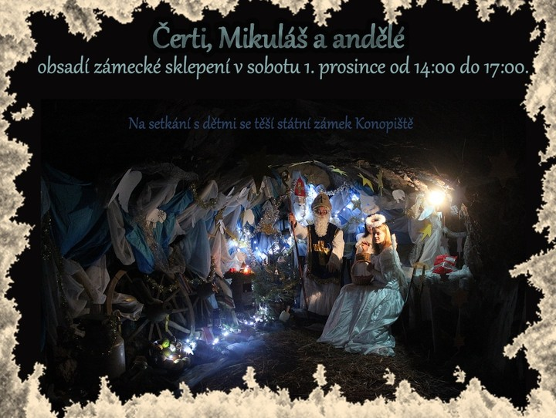

V sobotu obsadí zámecké sklepení čerti a Mikuláš s anděly. Děti s rodiči budou mít možnost navštívit peklo a andělský koutek. Na nádvoří připraví Dům dětí a mládeže zajímavé hry a nebudou chybět ani stánky s občerstvením a adventními dekoracemi.
Vstupné: 50,- Kč dospělí
30,- Kč studenti, senioři
ZDARMA – děti do 15ti let!

- Prosince (14:00 – 17:00)
je zároveň poslední možnost letos navštívit skleníky v Růžové zahradě,
které zahradnice bohatě vyzdobí krásnými adventními výrobky. Dekorace lze na místě i zakoupit. Přijďte si užít oázu zeleně s vánoční atmosférou.

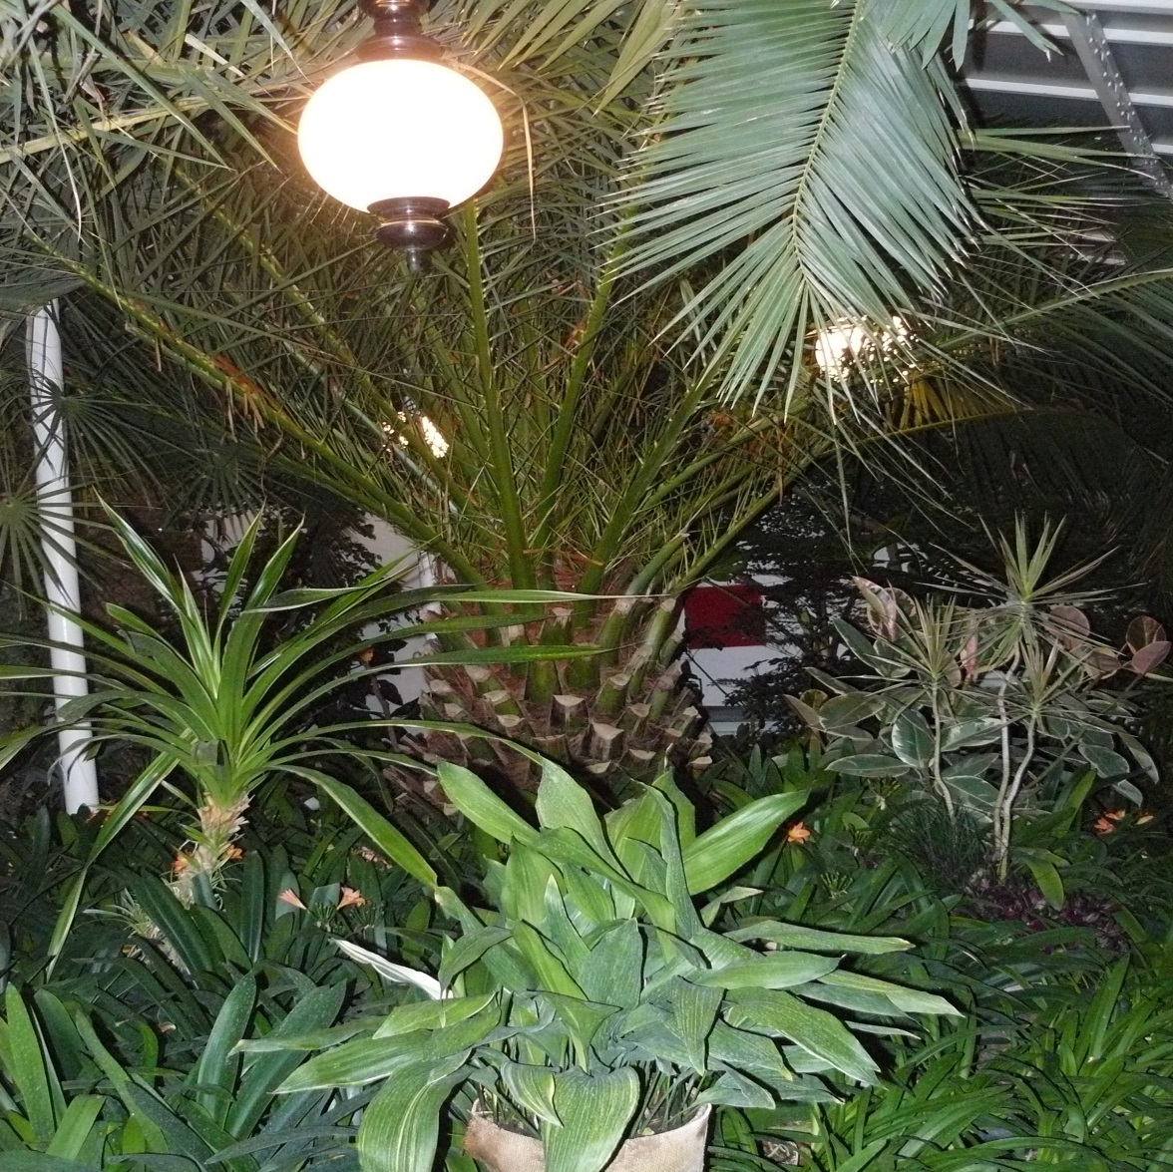

Vstupné: 50,- Kč dospělí
30,- Kč děti, studenti, senioři
ZDARMA – děti do 6ti let

